Załącznik do Uchwały Zebrania Wiejskiego
Wsi Góreczki Wielkie z dnia 16 czerwca 2010 r.

ODNOWA I ROZWÓJ WSI GÓRECZKI WIELKIE

PLAN ROZWOJU MIEJSCOWOŚCI GÓRECZKI WIELKIE 2010 – 2020

- Charakterystyka wsi Góreczki Wielkie.
- Inwentaryzacja zasobów służącą ujęciu stanu rzeczywistego.
- Ocena mocnych i słabych stron Góreczki Wielkie.
- Opis planowanych zadań inwestycyjnych perspektywie przedsięwzięć aktywizujących społeczność lokalną w perspektywie11 lat od dnia przyjęcia dokumentu.
- Opis i charakterystyka obszarów o szczególnym znaczeniu dla zaspokojenia potrzeb mieszkańców.

CEL OPRACOWANIA
Celem niniejszego opracowania jest sformułowanie Planu Rozwoju Miejscowości Góreczki Wielkie. Plan rozwoju będzie dokumentem stanowiącym podstawy decyzji podejmowanych przez organy rady sołeckiej i władze Gminy Pakosław, dotyczących przedsięwzięć rozwojowych.
Plan jest także dokumentem niezbędnym przy działaniach, które będą wspierane przez środki pomocowe z Unii Europejskiej zwłaszcza w ramach działania „Odnowa i rozwój wsi” objętego Programem Rozwoju Obszarów Wiejskich na lata 2007-2013 oraz do programu Wielkopolska Odnowa Wsi. Plan ten ma służyć uporządkowanemu i społecznie akceptowanemu rozwojowi infrastruktury społecznej i technicznej w miejscowości Góreczki Wielkie.

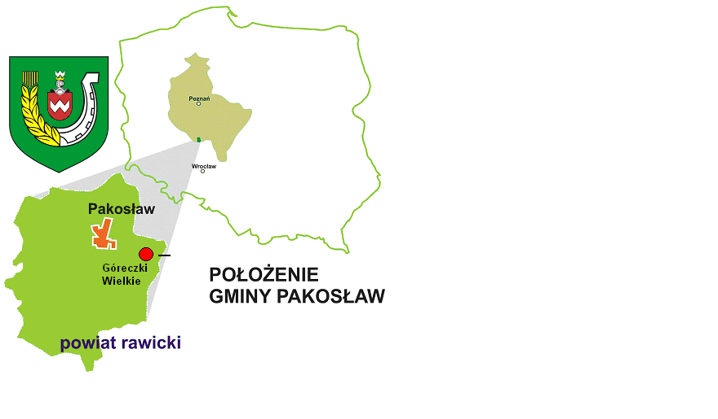

- Charakterystyka wsi Góreczki Wielkie.

Góreczki Wielkie to wieś sołecka położona na terenie Gminy Pakosław. Gmina leży na południu Ziemi Rawickiej w dorzeczu Orli. Obszar typowo rolniczy. 70% to użytki rolne i łąki. Powierzchnia gminy wynosi 77,54 km². Gospodarstwa rolne charakteryzują się wysoką obsadą bydła i trzody chlewnej. Dynamicznie rozwija się przetwórstwo rolno-spożywcze, przetwórstwem mięsa zajmują się dwa zakłady. Ponad jedna piąta powierzchni gminy pokryta jest lasami. Gmina sąsiaduje z rezerwatem ornitologicznym „Stawy Milickie”, znanym z około 240 gatunków dzikiego ptactwa.
Dlatego Gmina Pakosław stwarza możliwość rozwoju turystyki wiejskiej w nieskażonym odpadami przemysłowymi środowisku naturalnym. Najbardziej znaną atrakcją turystyczną jest Stadnina Koni „Golejewko” z muzeum powozów uznawanych za drugie po Łańcucie, z salą nagród zdobytych przez golejewskie konie oraz jedyną w Europie aleją zasłużonych koni. Warto odwiedzić też zespoły parkowo – pałacowe w Osieku i Pakosławiu. Szansą rozwoju turystyki aktywnej w gminie jest turystyka konna i rowerowa. Gospodarstwa agroturystyczne i rancza konne mają ofertę wypoczynku weekendowego, z wykorzystaniem szlaku konnego i tras rowerowych: lokalnego „Szlaku Miodowego”, wielkopolskiego szlaku rowerowego pod nazwą „Ziemiański Szlak Rowerowy” oraz Międzynarodowego Szlaku Rowerowego R-9 Euro-Velo. Nad rzeką Orlą powstał zbiornik retencyjny „Pakosław” ochraniający dolinę rzeki przed powodzią i służący do gromadzenia wody. Zbiornik retencyjny (zalew) „Pakosław” z przylegającym terenem będzie służył jednocześnie wypoczynkowi i rekreacji. Przewidywane jest urządzenie kąpieliska, przystani dla jednostek pływających oraz spływów kajakowych na rzece Orli. Góreczki Wielkie położone są w odległości 4 km na północny-wschód od Pakosławia. Wieś liczy 55 numerów domów mieszkalnych. W 2004 roku mieszkało tu 250 osób. W czasie okupacji hitlerowskiej wieś nazywała się Friedrichsort. Zabudowa wsi przebiega w kierunku północ - południe - wschód. Zabudowa jest wyłącznie murowana pochodząca w większości z okresu po II wojnie światowej. Nowe budynki mieszkalne są przeważnie kalenicami, a stare szczytami zwrócone do drogi. W przeszłości był tutaj bruk, a obecnie droga asfaltowa. Energie elektryczną doprowadzono do Góreczek Wielkich w roku 1960 i 1961, a wodociąg w 1983. Wieś jest obecnie zgazyfikowana i stelefonizowana. Kanalizacja jest na razie deszczowa, ale czyni się przygotowania do kanalizacji sanitarnej. W odległości około 1km na północny-zachód od zasadniczej części wsi znajduje się kilka gospodarstw należących do Góreczek Wielkich. Potocznie mieszkańcy tę grupę gospodarstw nazywają – Baranowo. Wieś należy do obwodu szkolnego Pakosław. Również dzieci przedszkolne są dowożone do Pakosławia. W przeszłości była tutaj szkoła podstawowa, ale w 1976 r. została zamknięta. Góreczki Wielkie należą do parafii Pakosław. Wieś posiada świetlicę z pełnym zapleczem i remizą OSP. Istnieje KGW dysponujące sprzętem gospodarstwa domowego. Mieszkańcy utrzymują się głównie z pracy w swoich gospodarstw rolnych. Większość gospodarstw waha się w granicach od 10 do 25 ha. W uprawach przeważają zboża, a w chowie zwierząt trzoda chlewna, bydło opasowe i mleczne. Grunty orne Góreczek Wielkich należą do stosunkowo dobrych: około 2% ogółu gruntów mieści się w klasie II bonitacyjnej, najwięcej w klasach III – 44,21%, w klasach IV – 28,60% w klasie V – 17,41% i w VI – 7,68%. Przewaga gruntów dobrej jakości jest, więc niewątpliwa. W wiosce znajduje się usługowy zakład transportowy Lucjana Wawrzyniaka dysponujący kilkoma samochodami ciężarowymi. Zatrudnionych jest w nim na stałe dwóch mechaników. We wsi w różnych jej częściach znajdują się 4 krzyże przydrożne.
Sołtysem od 13 sierpnia 1994 r. jest Franciszek Antkowiak, a w skład rady sołeckiej od 2005 roku wchodzą: Jan Fabiś, Andrzej Olejniczak, Paweł Nowakowski, Ireneusz Minicki, Bernard Bartkowiak, Lucyna Twardowska.

HISTORIA
W 1462 r. doszło do podziału dotychczasowej wsi Góreczki na dwa osiedla Góreczki Duże i Góreczki Małe. Obok dotychczasowych nazw używano też z czasem również nowych jak: Góreczki Śliwne zamiast Dużych i Góreczki Żabie zamiast Małych.
W 1834 roku z Góreczek Żabich przesiedlono gospodarzy na skutek separacji do Domaradzic. Na ich miejscu czasowo pozostawiono folwark, wiatrak i kuźnię. Koloniści już w 1890 roku przystąpili do budowy szkoły dla swoich dzieci i w 1894r. otwarto tu ewangelicką szkołę. Dzieci polskie natomiast uczęszczały do szkoły w Domaradzicach oddalonej o 3km. W maju 1923r. szkołę w Góreczkach Żabich przekształcono na placówkę polską.
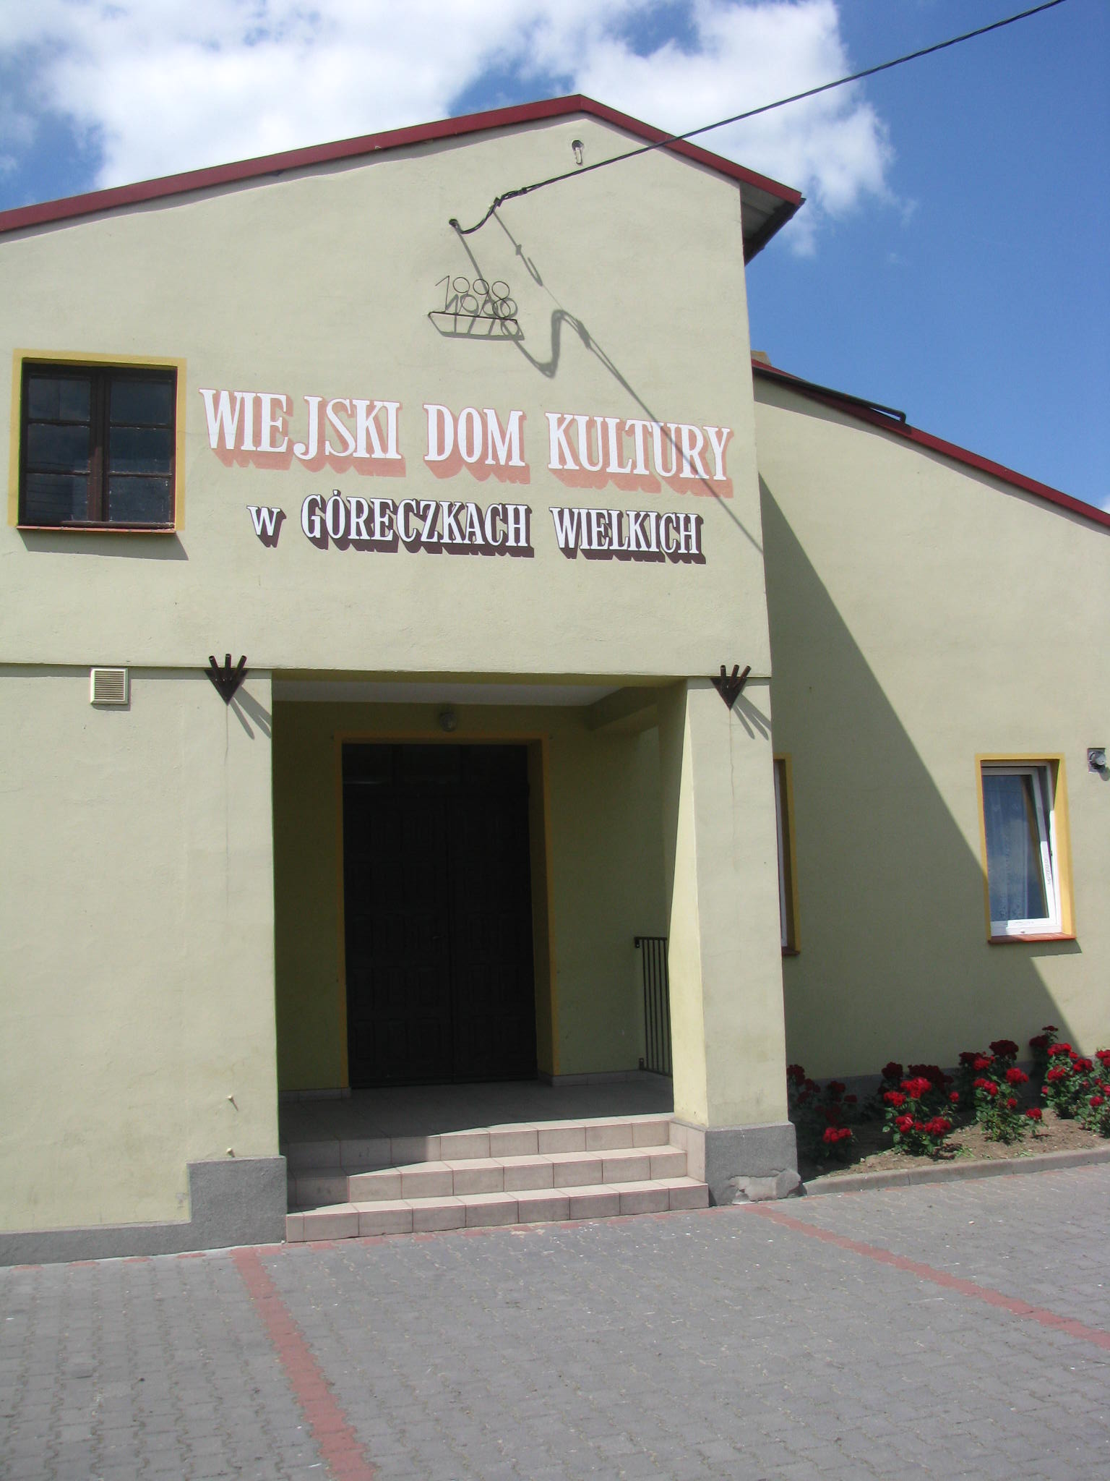

- Inwentaryzacja zasobów służącą ujęciu stanu rzeczywistego.

Wieś Góreczki Wielkie położona jest w odległości 4 km od Pakosławia – stolicy gminy. Zamieszkuje ją 246 osób.
Sołtysem wsi Góreczki Wielkie jest Antkowiak Franciszek Wspomaga go Rada Sołecka wybrana w dniu 07.02.2007 roku, która składa się z następujących osób:
- Fabiś Jan
- Kozica Roman
- Leciejewski Stanisław
- Minicki Ireneusz
- Olejniczak Andrzej
- Wawrzyniak Lucjan

- Ocena mocnych i słabych stron Góreczek Wielkich.
Silne strony | Słabe strony
- Aktywni mieszkańcy,  - Organizacje;  RADA SOŁECKA  KGW  OSP  - Aktywni młodzi mieszkańcy Góreczek  - Zadbana świetlica, z dużą salą, z dużym zapleczem kuchennym i dobrze wyposażonym  - Duży teren wokół świetlicy z możliwością wyposażenia w urządzenia sportowe i rekreacyjne  - Dogodne położenie, miejscowość najwyżej położona w gminie – istnieje możliwość obserwacji ptactwa jesiennego  - Pałac, park i zabudowania gospodarcze (zapisany w ewidencji zabytków)  - Zabytkowa kuźnia – czynna ( istnieje możliwość organizacji pokazów kowalstwa)  - Czynna sikawka konna – po remoncie  - Sieć dróg,  - Skrzyżowanie sześciu dróg  - Zadbana miejscowość  - Cmentarz poewangelicki | - Słaba jakość nawierzchni dróg  - Brak placu zabaw  - Niewystarczająca ilość chodników we wsi  - Teren wokół świetlicy zagospodarowany tylko w części – bezpośrednio wokół świetlicy i od strony drogi  - Brak boiska sportowego  - Mała ilość miejsc parkingowych na istniejącym parkingu przy świetlicy  - Brak kanalizacji sanitarnej  - Zaplecze kuchenne świetlicy wiejskiej wymaga uzupełnienia  - System wentylacyjny świetlicy  - Staw wiejski pełniący ( z przymusu) rolę zbiornika ścieków
Szanse | Zagrożenia
- Uczestnictwo w programach Odnowy wsi w tym w konkursie „Pięknieje Wielkopolska Wieś”  - Korzystanie z funduszy na rozwój obszarów wiejskich  - Moda na wieś w tym na turystykę wiejską  - Niszowa produkcja rolna w tym ekologiczna | - Bezrobocie związane z problemami okolicznych pracodawców  - Spadek dochodów gmin  - Spadek opłacalności produkcji rolnej  - Ubożenie społeczeństwa  - Klęski żywiołowe

- Opis planowanych zadań w perspektywie11 lat od dnia przyjęcia dokumentu.

W miejscowości Białykał można wyróżnić obszar o szczególnym znaczeniu dla zaspokojenia potrzeb mieszkańców, sprzyjających nawiązywaniu kontaktów społecznych, ze względu na położenie oraz cechy funkcjonalno – przestrzenne. Obszar ten położony jest w centralnej części wsi Góreczki Wielkie obejmuje około 0,5ha. Obszar ten ze względu na swoje położenie jest naturalnym miejscem spotkań mieszkańców. W spotkaniach tych biorą udział zarówno starsi mieszkańcy, jak i ci najmłodsi. W miejscowości nie ma świetlicy wiejskiej, to budowa boiska sportowego i modernizacja placu zabaw jest zadaniem priorytetowym. Zabawy dzieci na świeżym powietrzu i w bezpiecznym otoczeniu są dla ich rozwoju niezwykle ważne. Za sprawą takich spotkań mieszkańcy zachęceni do wspólnego spędzania czasu, chętnie powinni włączyć się w ochronę kultury regionalnej. Miejsce to jest niezwykle ważne dla miejscowości wsi Góreczki Wielkie, ułatwiającym nawiązywania kontaktów społecznych i więzi między mieszkańcami.

Podczas warsztatów uczestnicy ustalili dla Góreczek Wielkich priorytetowe zadania;
- Zagospodarowanie centrum miejscowości - terenów przy świetlicy poprzez wykonanie placu zabaw i boiska, wykonanie parkingu, urządzenie terenu zielonego- nasadzenie żywopłotów przy placu zbaw i wokół parkingu.
- Poprawa komunikacji w miejscowości – chodniki, poprawa jakości nawierzchni wsi.
- Program sanitacji wsi.
- Doposażenie świetlicy.
W związku z decyzjami Zebrania Wiejskiego ustala się dla miejscowości Góreczki Wielkie projekt priorytetowy:
Zadanie do realizacji w pierwszej kolejności:
Zagospodarowanie centrum miejscowości - terenów przy świetlicy poprzez wykonanie placu zabaw i boiska, wykonanie parkingu, urządzenie terenu zielonego- nasadzenie żywopłotów przy placu zbaw i wokół parkingu.
t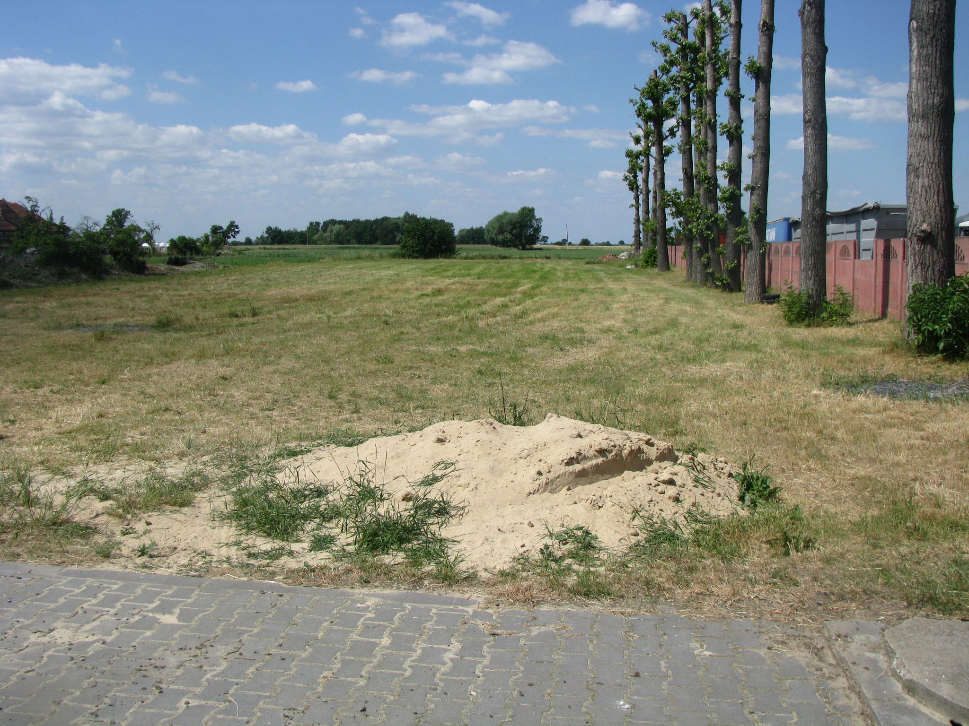
teren za Wiejskim Domem Kultury w Góreczkach Wielkich z przeznaczeniem na plac zabaw i parking
5. Opis i charakterystyka obszarów o szczególnym znaczeniu dla
zaspokojenia potrzeb mieszkańców.

W miejscowości Osiek można wyróżnić obszar o szczególnym znaczeniu dla zaspokojenia potrzeb mieszkańców, sprzyjających nawiązywaniu kontaktów społecznych, ze względu na położenie oraz cechy funkcjonalno-przestrzenne.
Obszar ten to teren położony w centralnej części wsi obejmuje ok. 1,0 ha. W obszarze tym znajduje się świetlica wiejska. Obszar ten ze względu na swoje zastosowanie jest naturalnym miejscem spotkań mieszkańców. W spotkaniach tych biorą udział zarówno starsi mieszkańcy, jak i ci najmłodsi. Z tego względu remont budynku świetlicy jest niezwykle ważnym elementem estetyzacji wsi.

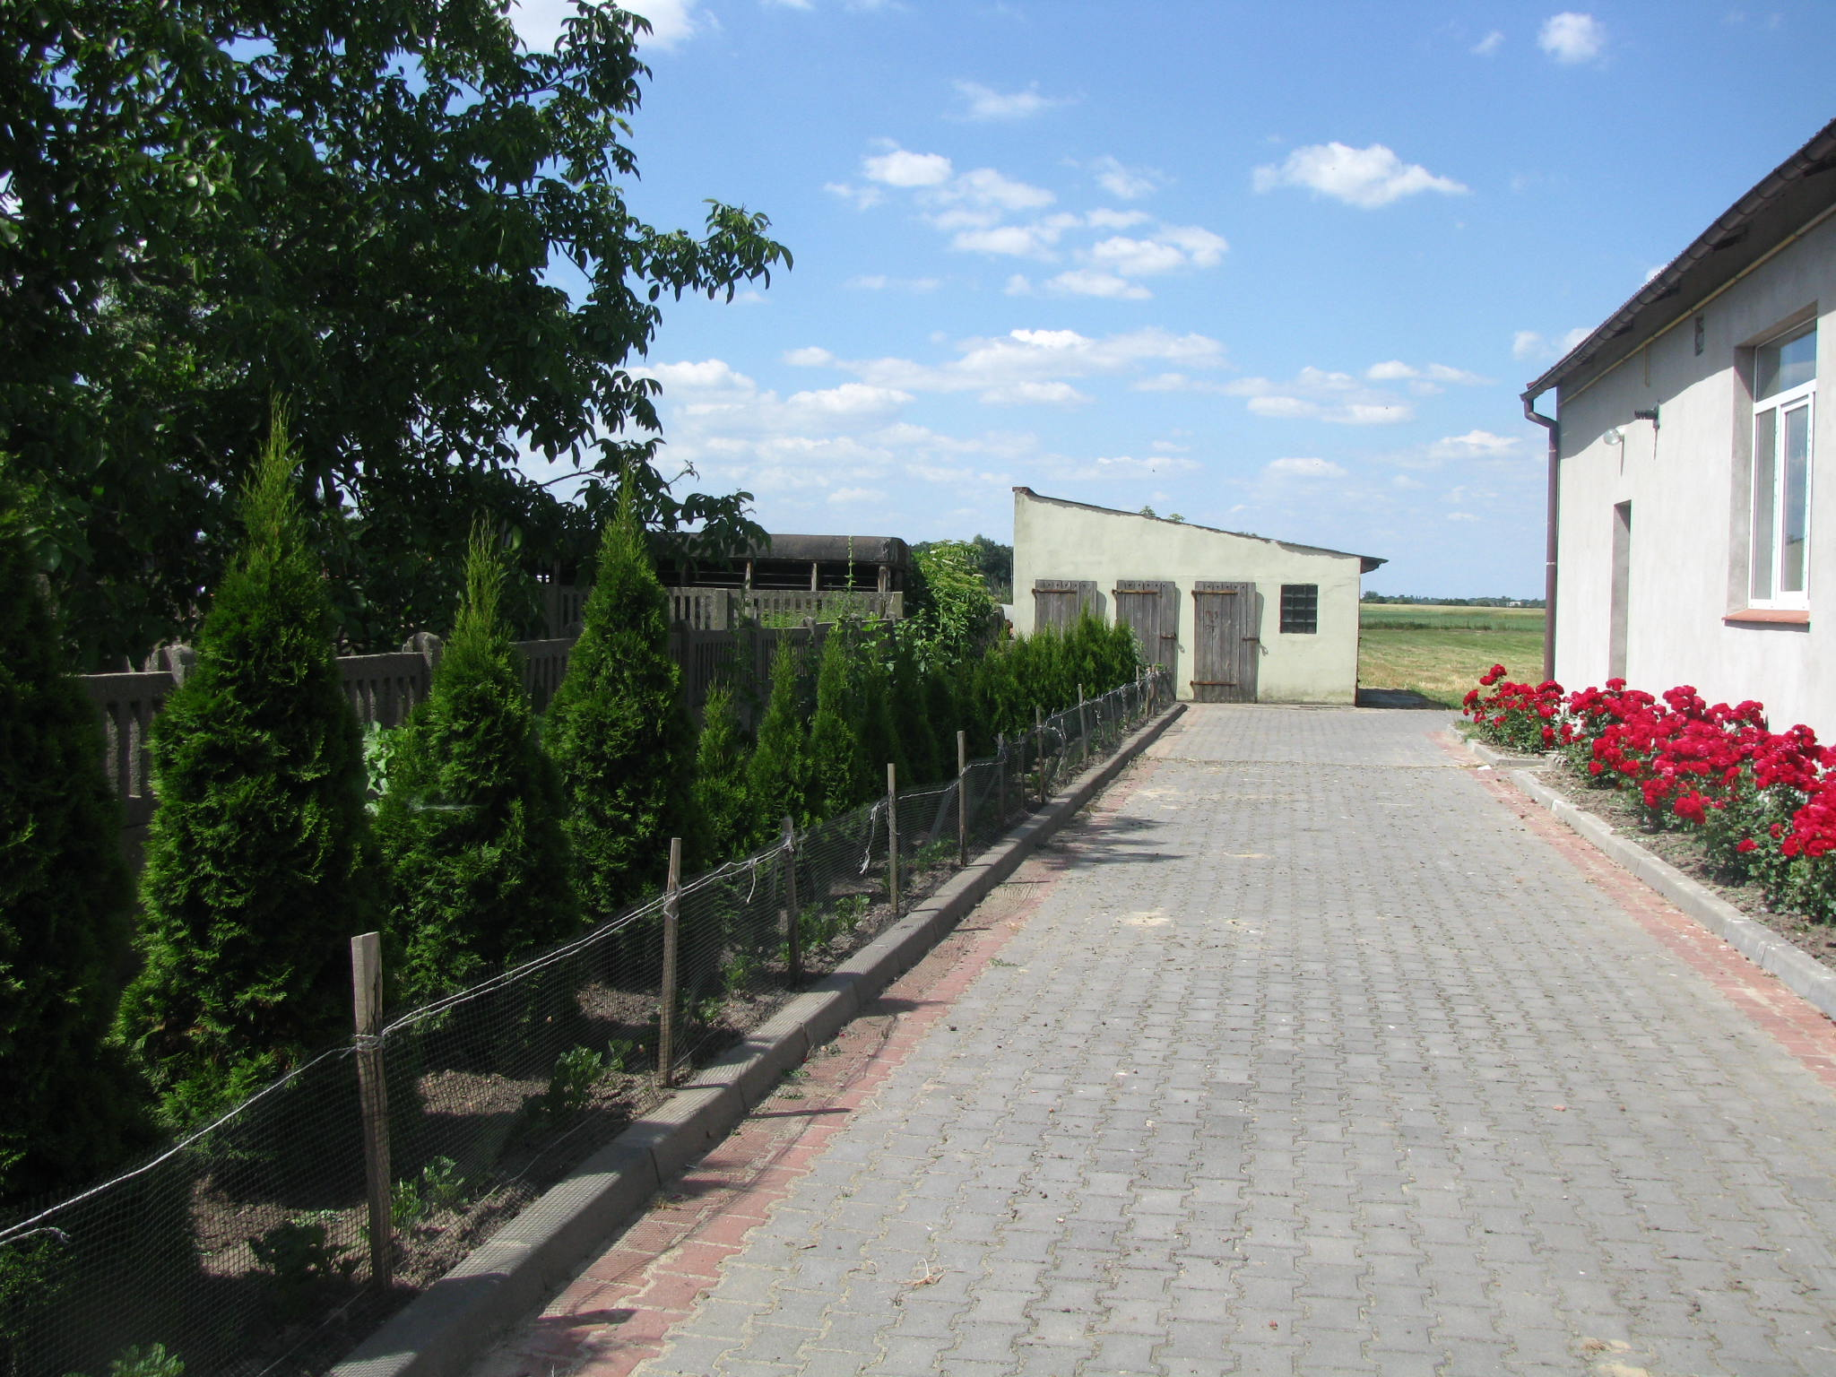
teren wokół Wiejskiego Domu Kultury w Góreczkach Wielkich
Opracowanie na postawie wyników warsztatów przeprowadzonych podczas Zebrania Wiejskiego Wsi Góreczki Wielkie z dnia 16 czerwca 2010 r. oraz dokumentów źródłowych Urzędu Gminy Pakosław.
Jarosław Lisiecki

